

**Об утверждении регламента государственной услуги "Субсидирование систем управления производством сельскохозяйственной продукции"**

***Утративший силу***

Приказ Министра сельского хозяйства Республики Казахстан от 16 апреля 2014 года № 5-2/197. Зарегистрирован в Министерстве юстиции Республики Казахстан 23 мая 2014 года № 9467. Утратил силу приказом Министра сельского хозяйства Республики Казахстан от 21 июля 2015 года № 5-2/673

      Сноска. Утратил силу приказом Министра сельского хозяйства РК от 21.07.2015 № 5-2/673 (вводится в действие по истечении десяти календарных дней после дня его первого официального опубликования).

      В соответствии с подпунктом 2) статьи 10 Закона Республики Казахстан от 15 апреля 2013 года «О государственных услугах» **ПРИКАЗЫВАЮ:**  
      1. Утвердить прилагаемый регламент государственных услуг «Субсидирование систем управления производством сельскохозяйственной продукции».  
      2. Признать утратившим силу подпункт 12) пункта 1 Приказ Министра сельского хозяйства Республики Казахстан от 2 октября 2012 года № 1-3/490 «Об утверждении регламентов государственных услуг в области сельского хозяйства» (зарегистрированный в Реестре государственной регистрации нормативных правовых актов под № 8065, опубликованный 28 декабря 2013 года в газете «Казахстанская правда» № 346 (27620)).   
      3. Департаменту экономической интеграции и агропродовольственных рынков Министерства сельского хозяйства Республики Казахстан обеспечить в установленном законодательством порядке государственную регистрацию настоящего приказа в Министерстве юстиции Республики Казахстан и его официальное опубликование в средствах массовой информации.   
      4. Настоящий приказ вводится в действие по истечении десяти календарных дней со дня его первого официального опубликования.

*Министр                                    А. Мамытбеков*

Утвержден               
приказом Министра сельского    
хозяйства Республики Казахстан   
от 16 апреля 2014 года № 5-2/197

**Регламент государственной услуги**   
**«Субсидирование систем управления производством**  
**сельскохозяйственной продукции»**

**1. Общие положения**

      1. Услугодатель – Министерство сельского хозяйства Республики Казахстан.   
      2. Форма оказания государственной услуги: бумажная.   
      3. Результат оказания государственной услуги – перечисление субсидий на банковский счет услугополучателя, форма предоставления результата оказания государственной услуги – бумажная.

**2. Описание порядка действий структурных подразделений**  
**(работников) услугодателя в процессе оказания**  
**государственной услуги**

      4. Основание для начала процедуры (действия) по оказанию государственной услуги – наличие заявки услугополучателя.   
      5. Процедуры (действия), входящие в состав процесса оказания государственной услуги, длительность выполнения:   
      1) прием документов услугополучателя до дня завершения срока принятия документов услугополучателя, их регистрация в журнале регистрации документов услугополучателей и выдача копии или второго экземпляра заявки или сопроводительного письма с описью сданных документов с указанием даты приема и регистрации. Ответственным за прием и регистрацию документов является секретарь Комиссии по рассмотрению документов, определению участников субсидирования, соответствующих требованиям законодательства Республики Казахстан и распределения субсидий (далее – Комиссия);   
      максимально допустимое время ожидания для сдачи пакета документов – не более 30 (тридцати) минут;  
      максимально допустимое время обслуживания – не более 30 (тридцати) минут;  
      2) рассмотрение Комиссией документов услугополучателя – пять рабочих дней со дня завершения срока принятия документов от услугополучателей;   
      3) со дня составления протокола заседания Комиссии секретарь Комиссии осуществляет:   
      уведомление услугополучателей в письменной форме о результатах заседания Комиссии в течение пяти рабочих дней;  
      формирование ведомости на выплату субсидий в двух экземплярах в течение пятнадцати рабочих дней;  
      4) утверждение ведомости на выплату субсидий ответственным секретарем услугодателя в течение пятнадцати рабочих дней со дня составления протокола заседания Комиссии;   
      5) представление структурным подразделением услугодателя в территориальное подразделение казначейства реестра счетов к оплате и счетов к оплате в течение трех рабочих дней после утверждения ведомости на выплату субсидий.   
      6. Результат процедуры (действия) по оказанию государственной услуги, который служит основанием для начала выполнения следующей процедуры (действия):   
      1) документы услугополучателей, зарегистрированные секретарем Комиссии в журнале регистрации документов услугополучателей;   
      2) рассмотрение Комиссией документов услугополучателя в течение пяти рабочих дней со дня завершения срока принятия документов от услугополучателей;   
      3) со дня составления протокола заседания Комиссии секретарь Комиссии:   
      уведомляет услугополучателей в письменной форме о результатах рассмотрения документов услугополучателей;  
      формирует ведомость на выплату субсидий в двух экземплярах;  
      4) утверждение ведомости на выплату субсидий ответственным секретарем услугодателя;   
      5) после утверждения ведомости на выплату субсидий структурным подразделением услугодателя представление в территориальное подразделение казначейства реестр счетов к оплате и счет к оплате.

**3. Описание порядка взаимодействия структурных подразделений**  
**(работников) услугодателя в процессе оказания государственной**  
**услуги**

      7. В процессе оказания государственной услуги участвуют следующие работники услугодателя:  
      1) секретарь Комиссии;   
      2) Комиссия;   
      3) ответственный секретарь;   
      4) специалист структурного подразделения.   
      8. Описание последовательности процедур (действий) между структурными подразделениями (работниками):   
      1) прием документов услугополучателя до дня завершения срока принятия документов от услугополучателей секретарем Комиссии;   
      2) рассмотрение Комиссией документов услугополучателя – пять рабочих дней со дня завершения срока принятия документов от услугополучателей;   
      3) со дня составления протокола заседания Комиссии секретарь Комиссии:   
      направляет уведомления услугополучателям о результатах рассмотрения документов услугополучателей в течение пяти рабочих дней;  
      формирует ведомости на выплату субсидий в течение пятнадцати рабочих дней;  
      4) утверждение ведомости на выплату субсидий ответственным секретарем услугодателя в течение пятнадцати рабочих дней со дня составления протокола заседания Комиссии;   
      5) представление структурным подразделением в территориальное подразделение казначейства реестра счетов к оплате и счет к оплате в течение трех рабочих дней после утверждения ведомости на выплату субсидий.   
      9. Блок-схема прохождения каждого действия (процедуры) с указанием длительности каждой процедуры (действия) приведена в приложении к настоящему Регламенту.

**4. Описание порядка взаимодействия с центром обслуживания**  
**населения и (или) иными услугодателями, а также порядка**  
**использования информационных систем в процессе оказания**  
**государственной услуги**

      10. При оказании государственной услуги не предусмотрена возможность обращения услугополучателя в центр обслуживания населения и (или) к иным услугодателям.

Приложение            
к регламенту государственной   
услуги «Субсидирование систем   
управления производством     
сельскохозяйственной продукции»

**Блок-схема**  
**прохождения каждого действия (процедуры)**  
**с указанием длительности каждой процедуры (действия)**

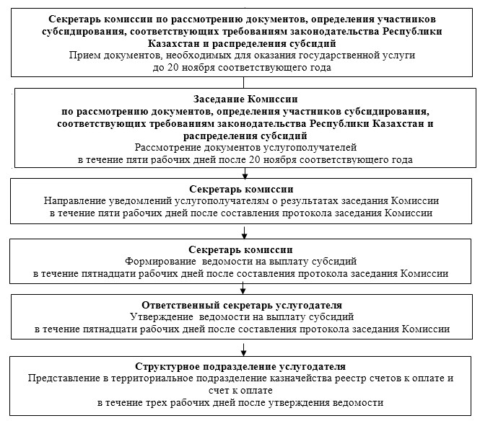

© 2012. РГП на ПХВ «Институт законодательства и правовой информации Республики Казахстан» Министерства юстиции Республики Казахстан